**الجمهورية الجزائرية الديمقراطية الشعبية**

**مديــرية التربية لولاية البيض ثانوية حميتو الحاج علي-الشلالة**

**المستوى: الثانية تسيير واقتصاد يــــــرد يوم:25/01/2024**

**الواجب الأول للفصل الثاني في مادة الرياضيات**

**التمرين الأول:**

إليك المنحنى الممثل للدالة  في معلم متعامد ومتجانس 

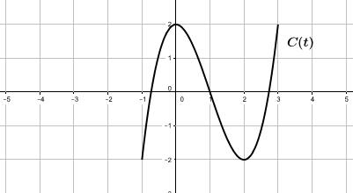

أنشئ في كل معلم على حدى منحنيات الدوال الآتية:

 ;  ;  ; 

**التمرين الثاني:**

دالة معرفة على ℝ بــــ:  .

1. تحقق أن من أجل كل عدد حقيقي يكون: 
2. أرسم في معلم متعامد ومتجانس المنحنى الممثل للدالة: .
3. اشرح كيفية رسم المنحنى  الممثل للدالة  انطلاقا من المنحنى  في نفس المعلم.
4.  دالة معرفة على ℝ بـــــ:    
   أ- بين أن g دالة زوجية  
   ب- أكتب عبارة  دون رمز القيمة المطلقة.  
   ج- ارسم المنحنى  باستعمال المنحنى ( مع الشرح)

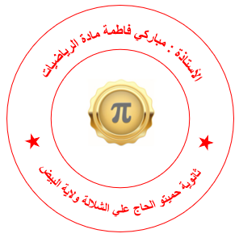

1. لتكن الدالة  معرفة على  بالعبارة:   
   أ- بين أنه من أجل كل عدد حقيقي يكون:   
   ب- أدرس إشارة العبارة   
   ج- أكتب عبارة  دون رمز القيمة المطلقة ثم استنتج اتجاه تغير الدالة .  
   د- اشرح كيف يمكن انشاء  انطلاقا من  ثم أرسمه.